ФГБОУ ВО

Национальный исследовательский университет «МЭИ»

Институт радиотехники и электроники им В.А. Котельникова

Лабораторная работа №2 по теме:

«Прогнозирование спутникового созвездия»

по дисциплине «Аппаратура потребителей СРНС»

Выполнил:

Студент группы ЭР-15-17

Бахолдин Н.В.

Преподаватель: Корогодин И.В.

Москва, 2021

Цель работы:

- научиться предсказывать состав видимых КА и их положения с помощью программы Trimble GNSS Planning Online

- оценить состояние спутниковых группировок различных ГНСС

- оценить возможности смартфона по приему сигналов разных ГНС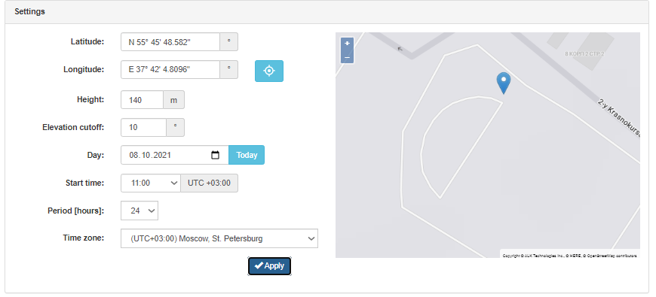

Рисунок 1 - Окно настроек программы Trimble GNSS Planning Online с указанием координат места, в котором планируется проведение измерения

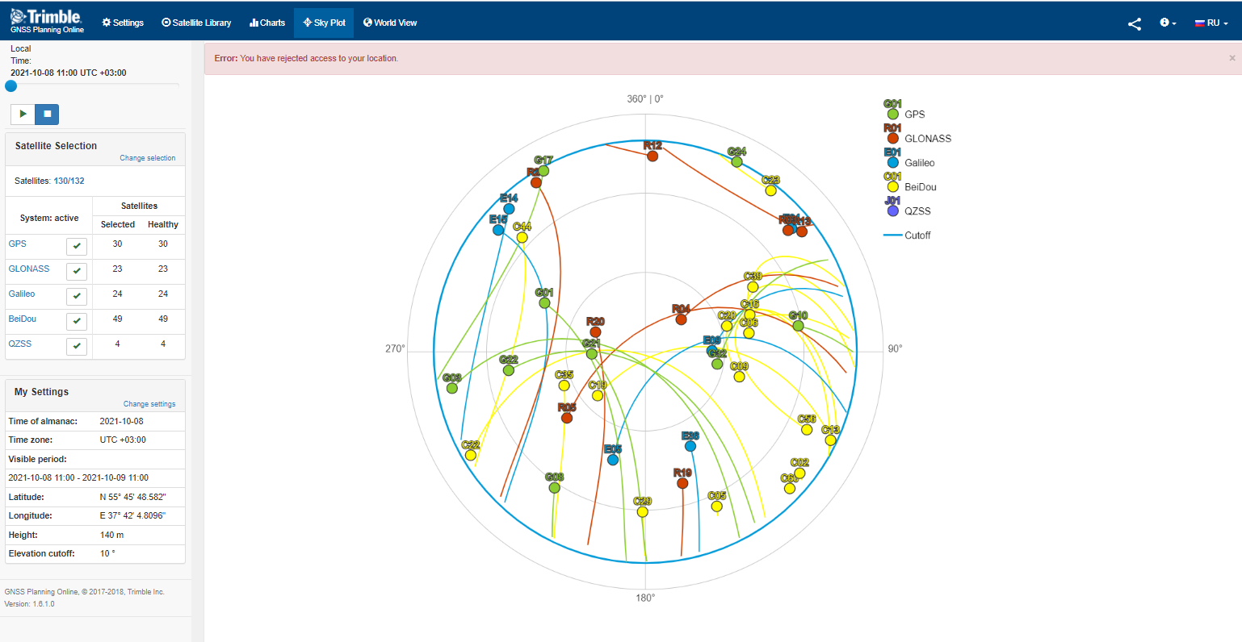

Рисунок 2 - Прогнозируемое спутниковое созвездие в точке проведения измерения

При проведении измерений использовался смартфон ASUS ZB602KL с ядром Snapdragon 636 (данные по навигационному чипу найти не удалось). Поддерживаемые навигационные системы:

* GPS
* Glonass
* BeiDou
* Galileo
* QZSS
* SBAS

Для проведения измерений на указанный выше смартфон была установлена программа GPS Test. С ее помощью было получено спутниковое созвездие (рисунок 3)

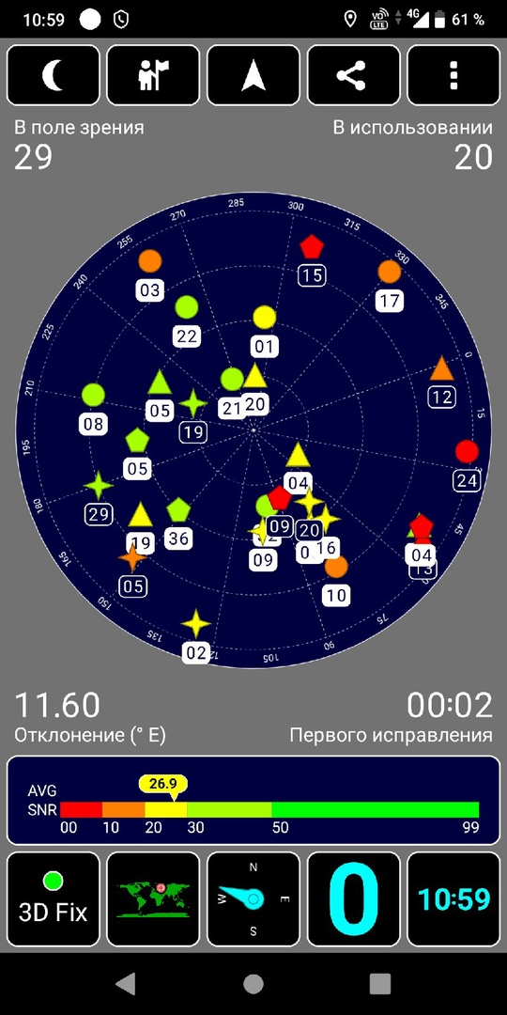

Рисунок 3 - Спутниковое созвездие, полученное в программе GPS Test

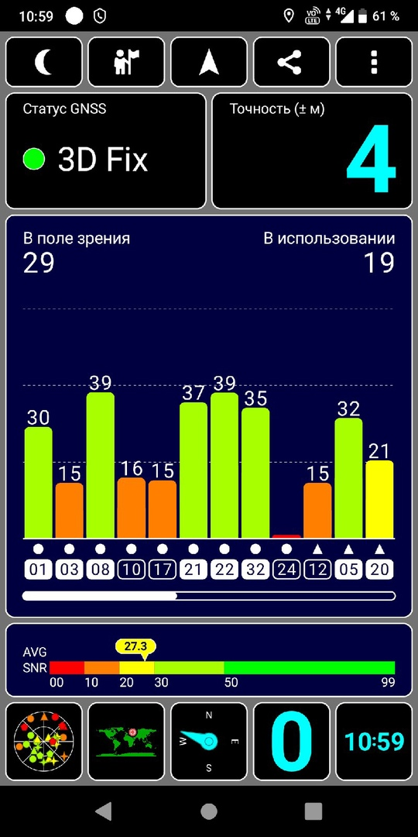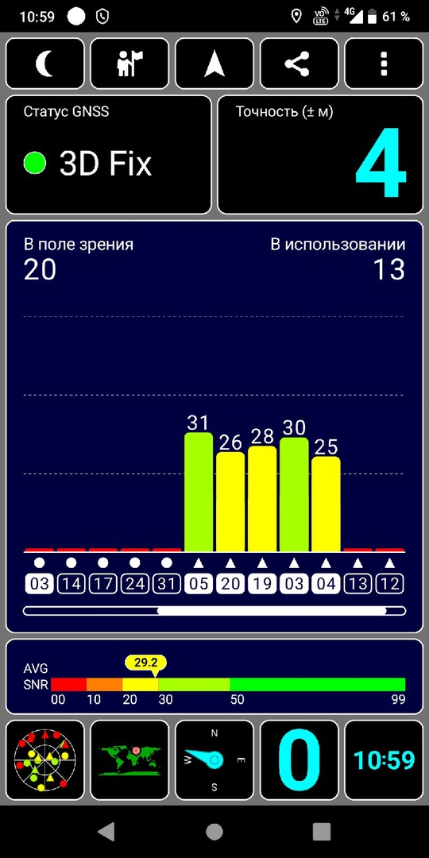

Рисунок 4 - Список спутников с указанием отношения сигнал-шум

Как следует из приведенных рисунко 3 и 4, программа смогла получить сигналы от спутников различных навигационных систем. Приведем сравнение ожидаемого (прогнозируемого) количества спутников в точке проведения экперимента и наблюдаемой группировки:

Таблица 1

|  |  |  |  |  |
| --- | --- | --- | --- | --- |
| Название СРНС | GPS | Glonass | BeiDou | Galileo |
| Прогнозируемое количество спутников | 9 | 8 | 16 | 6 |
| Число спутников, полученное в ходе эксперимента | 9 | 6 | 5 | 4 |

Максимальное отношение сигнал-шум: 39

Минимальное отношение сигнал-шум: 9

Отношение сигнал-шум для каждого спутника по отдельности:

* GPS: 30, 15, 39, 16, 15, 37, 39, 35, 9; среднее: 26,1
* Glonass: 15, 32, 21, 26, 28, 30; среднее: 25,3
* BeiDou: 30, 15, 25, 25, 26, 20, 21; среднее: 23,14
* Galileo: 30, 31, 10, 10; среднее: 20,3

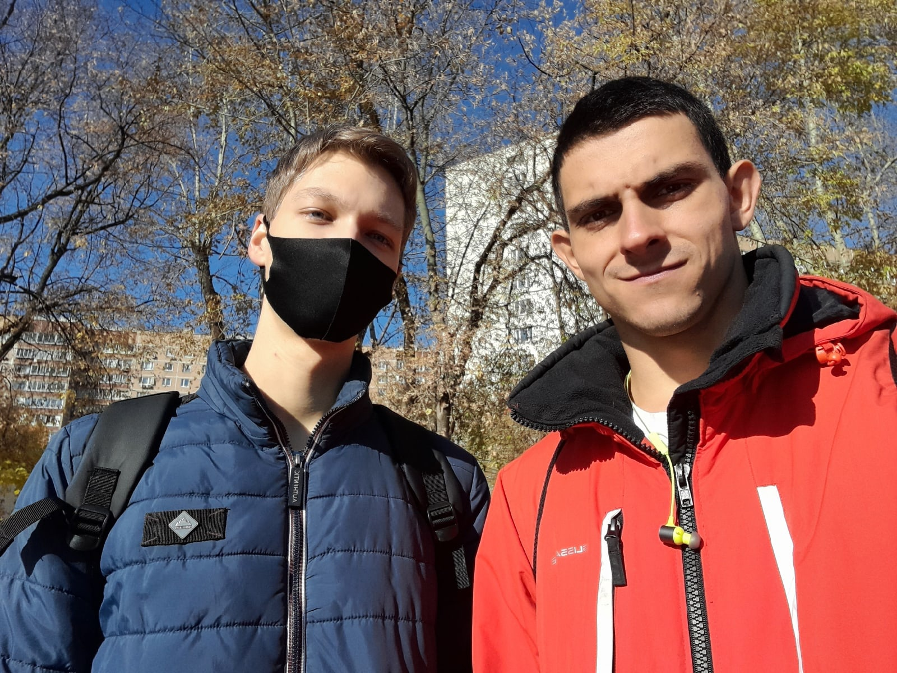

Рисунок 5 - Фотография экспериментаторов

Заключение: в ходе выполнения лабораторной работы были построены и сравнены спутниковые созвездия. Было получено значение ОСШ для каждого из наблюдаемых спутников для каждой СРНС.

Вывод: можно сделать вывод, что данные, которые были получены в ходе домашней подготовки (далее именуемые прогнозируемые) почти не отличались от данных, полученных в программе GPS Test. Однако, можно заметить, что различия все же есть, например в количестве ожидаемых и реально наблюдаемых спутников BeiDou. Подобное расхождение можно связать с расхождением в координатах, указанных на сервисе Trimble GNSS Planning Online и реальным местоположением исследователей в ходе эксперимента.

Кроме того, были получены данные ОСШ для каждого наблюдаемого спутника спутниковых радионавигационных систем. Из полученных данных следует, что самое большое отношение сигнал шум у системы СРНС GPS, равно как и количество спутников (данная СРНС имеет самое большое количество спутников среди всех СРНС, и, как следствие, они более плотно расположены на околоземной орбите.